TEMA: EL ESTADO GASEOO
Indicador de Logro: Identificar el comportamiento de los gases según sus propiedades y leyes que los rigen.
Sustancias que existen como gases.
Vivimos en el fondo de un océano de aire cuya composición porcentual en volumen se acerca a 78% de Nitrógeno, 21% de Oxígeno y 1% de otros gases, incluyendo el CO₂.
La química de esta mezcla de gases vitales se volvió un tema muy importante en la presente década debido a los efectos perjudiciales de la contaminación ambiental.
El sulfuro de hidrógeno y el cianuro de hidrógeno son muy venenosos. La mayoría de los gases son incoloros, con excepción del F₂, Cl₂, y el NO₂ el color café oscuro de este último a veces es visible en el aire contaminado. Todos los gases tienen las siguientes características físicas:
- Adoptan la forma y el volumen del recipiente que los contiene.
- Son los más compresibles de los estados de la materia.
- Se mezclan completamente y de manera uniforme cuando están confinados en el mismo recipiente.
- Tienen densidades mucho menores que los sólidos y líquidos.

Advertimos que el hidrógeno, nitrógeno, flúor y cloro existen como moléculas diatómicas gaseosas. La presión se define como la fuerza aplicada por unidad de área. P = f / a.
La unidad SI de presión es el pascal (Pa), que se define como un newton por metro cuadrado. 1Pa = 1N / m².
La presión atmosférica es la presión que ejerce la atmósfera de la tierra. Se mide con el barómetro. Sin embargo, un manómetro es el dispositivo utilizado para medir la presión de los gases distintos a los de la atmósfera. Para que comprendamos un poco sobre el comportamiento de los gases y su importancia para los procesos vitales de los seres vivos estudiaremos el ciclo del carbono, del oxígeno, del agua y el nitrógeno, para luego interpretar la teoría cinética molecular de los gases.

a- Ciclo del carbono (ecología), en ecología, ciclo de utilización del carbono por el que la energía fluye a través del ecosistema terrestre. El ciclo básico comienza cuando las plantas, a través de la fotosíntesis, hacen uso del dióxido de carbono (CO2) presente en la atmósfera o disuelto en el agua. Parte de este carbono pasa a formar parte de los tejidos vegetales en forma de hidratos de carbono, grasas y proteínas; el resto es devuelto a la atmósfera o al agua mediante la respiración. Así, el carbono pasa a los herbívoros que comen las plantas y de ese modo utilizan, reorganizan y degradan los compuestos de carbono. Gran parte de éste es liberado en forma de CO2 por la respiración, como producto secundario del metabolismo, pero parte se almacena en los tejidos animales y pasa a los carnívoros, que se alimentan de los herbívoros. En última instancia, todos los compuestos del carbono se degradan por descomposición, y el carbono es liberado en forma de CO2, que es utilizado de nuevo por las plantas.

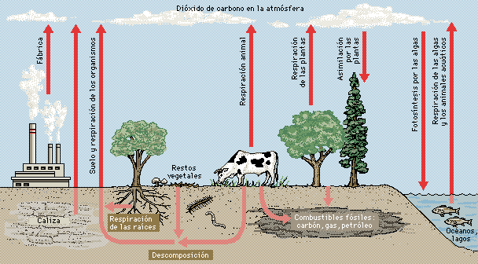

Ciclo del carbono
El carbono, vital para todos los seres vivos, circula de manera continua en el ecosistema terrestre. En la atmósfera existe en forma de dióxido de carbono, que emplean las plantas en la fotosíntesis. Los animales usan el carbono de las plantas y liberan dióxido de carbono, producto del metabolismo. Aunque parte del carbono desaparece de forma temporal del ciclo en forma de carbón, petróleo, combustibles fósiles, gas y depósitos calizos, la respiración y la fotosíntesis mantienen prácticamente estable la cantidad de carbono atmosférico. La industrialización aporta dióxido de carbono adicional al medio ambiente.

b- Ciclo del nitrógeno, proceso cíclico natural en el curso del cual el nitrógeno se incorpora al suelo y pasa a formar parte de los organismos vivos antes de regresar a la atmósfera. El nitrógeno, una parte esencial de los aminoácidos, es un elemento básico de la vida. Se encuentra en una proporción del 79% en la atmósfera, pero el nitrógeno gaseoso debe ser transformado en una forma químicamente utilizable antes de poder ser usado por los organismos vivos. Esto se logra a través del ciclo del nitrógeno, en el que el nitrógeno gaseoso es transformado en amoníaco o nitratos. La energía aportada por los rayos solares y la radiación cósmica sirven para combinar el nitrógeno y el oxígeno gaseosos en nitratos, que son arrastrados a la superficie terrestre por las precipitaciones. La fijación biológica (véase Fijación de nitrógeno), responsable de la mayor parte del proceso de conversión del nitrógeno, se produce por la acción de bacterias libres fijadoras del nitrógeno, bacterias simbióticas que viven en las raíces de las plantas (sobre todo leguminosas y alisos), algas verdeazuladas, ciertos líquenes y epifitas de los bosques tropicales.

El nitrógeno fijado en forma de amoníaco y nitratos es absorbido directamente por las plantas e incorporado a sus tejidos en forma de proteínas vegetales. Después, el nitrógeno recorre la cadena alimentaria desde las plantas a los herbívoros, y de estos a los carnívoros (véase Red trófica). Cuando las plantas y los animales mueren, los compuestos nitrogenados se descomponen produciendo amoníaco, un proceso llamado amonificación. Parte de este amoníaco es recuperado por las plantas; el resto se disuelve en el agua o permanece en el suelo, donde los microorganismos lo convierten en nitratos o nitritos en un proceso llamado nitrificación. Los nitratos pueden almacenarse en el humus en descomposición o desaparecer del suelo por lixiviación, siendo arrastrado a los arroyos y los lagos. Otra posibilidad es convertirse en nitrógeno mediante la desnitrificación y volver a la atmósfera.

En los sistemas naturales, el nitrógeno que se pierde por desnitrificación, lixiviación, erosión y procesos similares es reemplazado por el proceso de fijación y otras fuentes de nitrógeno. La interferencia antrópica (humana) en el ciclo del nitrógeno puede, no obstante, hacer que haya menos nitrógeno en el ciclo, o que se produzca una sobrecarga en el sistema. Por ejemplo, los cultivos intensivos, su recogida y la tala de bosques han causado un descenso del contenido de nitrógeno en el suelo (algunas de las pérdidas en los territorios agrícolas sólo pueden restituirse por medio de fertilizantes nitrogenados artificiales, que suponen un gran gasto energético). Por otra parte, la lixiviación del nitrógeno de las tierras de cultivo demasiado fertilizadas, la tala indiscriminada de bosques, los residuos animales y las aguas residuales han añadido demasiado nitrógeno a los ecosistemas acuáticos, produciendo un descenso en la calidad del agua y estimulando un crecimiento excesivo de las algas. Además, el dióxido de nitrógeno vertido en la atmósfera por los escapes de los automóviles y las centrales térmicas se descompone y reacciona con otros contaminantes atmosféricos dando origen al smog fotoquímico.

c- ciclo del agua: Agua, nombre común que se aplica al estado líquido del compuesto de hidrógeno y oxígeno H2O. Los antiguos filósofos consideraban el agua como un elemento básico que representaba a todas las sustancias líquidas. Los científicos no descartaron esta idea hasta la última mitad del siglo XVIII. En 1781 el químico británico Henry Cavendish sintetizó agua detonando una mezcla de hidrógeno y aire. Sin embargo, los resultados de este experimento no fueron interpretados claramente hasta dos años más tarde, cuando el químico francés Antoine Laurent de Lavoisier propuso que el agua no era un elemento sino un compuesto de oxígeno e hidrógeno. En un documento científico presentado en 1804, el químico francés Joseph Louis Gay-Lussac y el naturalista alemán Alexander von Humboldt demostraron conjuntamente que el agua consistía en dos volúmenes de hidrógeno y uno de oxígeno, tal como se expresa en la fórmula actual H₂O
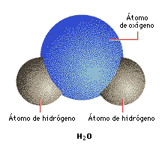
© Microsoft Corporation. Reservados todos los derechos.
Molécula de agua
Una molécula de agua consiste en un átomo de oxígeno y dos átomos de hidrógeno, unidos formando un ángulo de 105°. Al estar unido cada átomo de hidrógeno con un elemento muy electronegativo como el oxígeno, el par de electrones del enlace estará muy atraído por éste. Estos electrones forman una región de carga negativa, que polariza eléctricamente a toda la molécula. Esta cualidad polar explica el fuerte enlace entre las moléculas, así como ciertas propiedades del agua poco comunes, por ejemplo, el hecho de que se expande al solidificarse.

El agua pura es un líquido inodoro e insípido. Tiene un matiz azul, que sólo puede detectarse en capas de gran profundidad. A la presión atmosférica (760 mm de mercurio), el punto de congelación del agua es de 0 °C y su punto de ebullición de 100 °C.

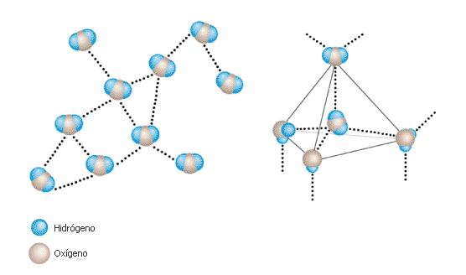

Enlaces de hidrógeno en el agua
Los enlaces de hidrógeno son enlaces químicos que se forman entre moléculas que contienen un átomo de hidrógeno unido a un átomo muy electronegativo (un átomo que atrae electrones). Debido a que el átomo electronegativo atrae el par de electrones del enlace, la molécula se polariza. Los enlaces de hidrógeno se forman debido a que los extremos o polos negativos de las moléculas son atraídos por los polos positivos de otras, y viceversa. Estos enlaces son los responsables de los altos puntos de congelación y ebullición del agua.

CICLO NATURAL DEL AGUA

La hidrología es la ciencia que estudia la distribución del agua en la Tierra, sus reacciones físicas y químicas con otras sustancias existentes en la naturaleza, y su relación con la vida en el planeta. El movimiento continuo de agua entre la Tierra y la atmósfera se conoce como ciclo hidrológico. Se produce vapor de agua por evaporación en la superficie terrestre y en las masas de agua, y por transpiración de los seres vivos. Este vapor circula por la atmósfera y precipita en forma de lluvia o nieve.

El agua subterránea puede aparecer en la superficie en forma de manantiales, o puede ser extraída mediante pozos. En tiempos de sequía, puede servir para mantener el flujo de agua superficial, pero incluso cuando no hay escasez, el agua subterránea es preferible porque no tiende a estar contaminada por residuos o microorganismos.

TEORÍA CINÉTICA DE LOS GASES

Con la llegada de la teoría atómica de la materia, las leyes empíricas antes mencionadas obtuvieron una base microscópica. El volumen de un gas refleja simplemente la distribución de posiciones de las moléculas que lo componen. Más exactamente, la variable macroscópica V representa el espacio disponible para el movimiento de una molécula. La presión de un gas, que puede medirse con manómetros situados en las paredes del recipiente, registra el cambio medio de momento lineal que experimentan las moléculas al chocar contra las paredes y rebotar en ellas. La temperatura del gas es proporcional a la energía cinética media de las moléculas, por lo que depende del cuadrado de su velocidad. La reducción de las variables macroscópicas a variables mecánicas como la posición, velocidad, momento lineal o energía cinética de las moléculas, que pueden relacionarse a través de las leyes de la mecánica de Newton, debería de proporcionar todas las leyes empíricas de los gases. En general, esto resulta ser cierto.

La teoría física que relaciona las propiedades de los gases con la mecánica clásica se denomina teoría cinética de los gases. Además de proporcionar una base para la ecuación de estado del gas ideal, la teoría cinética también puede emplearse para predecir muchas otras propiedades de los gases, entre ellas la distribución estadística de las velocidades moleculares y las propiedades de transporte como la conductividad térmica, el coeficiente de difusión o la viscosidad.

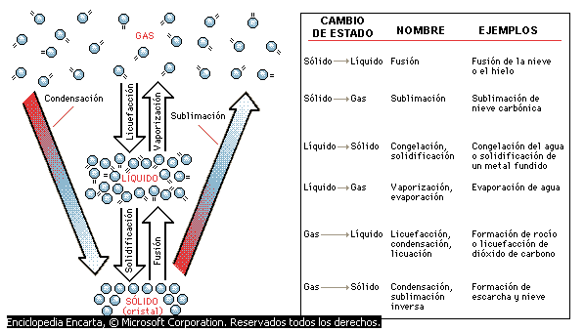

Resumiendo, la teoría cinética molecular de los gases se fundamenta en las siguientes suposiciones:
- Un gas está compuesto de moléculas que están separadas por distancias mucho mayores que sus propias dimensiones.
- Las moléculas de los gases están en continuo movimiento con dirección aleatoria y es frecuente que choquen unas con otras.
- Las moléculas de los gases no ejercen entre sí fuerzas de atracción o de repulsión.
- La energía cinética promedio de las moléculas es proporcional a la temperatura del gas en kelvin.

TRABAJO EN GRUPO:

Nos gusta la diversión al aire libre, pero es importante que pongamos en prácticas normas de urbanidad y conservacionistas para con nuestro ambiente que nos rodea. Cuando vamos a la playa o al río nos sirve para liberar energía almacenada en nuestro cuerpo. Cuando no tomamos las consideraciones adecuadas podemos comprar accidentes. Es por esta razón que te invito a que leas la temática sobre el Buceo y las leyes de los gases para que compartamos por lo menos 5 conclusiones producto del análisis pormenorizado del grupo.
Bibliografía: pág. 179 y 180 del Chang. Valor 10 puntos.

CRU de Bocas del toro
Desarrollar este taller y copiar manuscrito cada problema desarrollado del capítulo 5 de Guillermo garzón. Envíelo por web.
Valor 35 puntos + Garzón (20 problemas) = 50 puntos
Convierta las siguientes medidas a las unidades indicadas:
a) 100025 torr a atm b)335°F a K, c) 5 000 g de SO₃ a mol ch) 15 litros a cm³ d) -1 500 °F a °C e) 1,298 atm a mmHg
Problema #2
a) 1500 ml del gas helio se midieron a 22 °C. luego se calentaron hasta alcanzar 77 °F, mientras la presión permanecía constante. ¿Cuál es el nuevo volumen en litros?
b) ¿cuál será la presión de un gas (en atm) a 75 °C, si a 80 °C ejerce una presión de 880 mm Hg?
c- Un gas fue medido a 20 °C y 7450 torr. Si en estas condiciones ocupó un volumen de 150 ml, ¿qué volumen ocuparía a PTN?

Problema#3 Convierta las siguientes presiones:
1 200 mmHg a atm, 7340 torr a mmHg 1,8 atm a mmHg, 780 mmHg a atm y 2 atm a torr

Problema#4 Exprese las siguientes temperaturas a kelvin:45 °C, 180 °F, –100 °C, 40 °C,-37°F
Problema#5 Determine los moles en:
5000 g de H₂S, 15 g de NH_{3,} 800 g de CO_{2,} 26 g de Ne y 3,2 g de O₂
Problema#6 Determine la cantidad en gramos de:
5,0 mol de H₂O; 0,075 mol de H₂SO₄; 0,96 mol de NaCl; 3.8 mol de Cl₂; 0.5 mol de HCl
7- Una muestra de gas ocupa 0,250 L bajo una presión de 0,85 atm. Si la temperatura se mantiene constante, ¿qué volumen ocupará la muestra bajo la presión de 1 atm? R= 212,5 ml
8- Un gas ocupa 3,00 L a 1,5 atm. Cuál es el volumen a 10,0 atm si la temperatura es la misma? R= 0,45 L
9- En una autoclave el vapor a 100°C es generado a 1,00 atm. Después de cerrar la autoclave el vapor se calienta, a volumen constante y 1,13 atm. Cuál es la nueva temperatura del autoclave en °C? R= 149 °C
10- Un recipiente de 5,0 L se llenó con un gas a CN. A qué temperatura deberá calentarse el recipiente para que la
Presión interna sea de 1,5 atm? R= 136,5 °C
11- Un gas está bajo 1,0 atm de presión y ocupa un volumen de 0,50 L a 393 K. Cuando el gas es calentado a 500 K, el volumen aumenta a 3,0 L, cuál es la nueva presión en mmHg? R= 161 mmHg
12- El volumen medido de un gas es 1000 ml, a una temperatura de 60°C y 1 atm. Qué volumen ocupará el gas a 0°C y 0,5 atm? R= 1,64 L
13- una muestra de neón tiene una presión de 0,5 atm. Conviértalo a mm Hg y in de Hg. (29,9inHg = atm)
14- un gas tiene 655 torr, transforme a atm.
15- En una escalera al monte Whitney, la presión atmosférica es de 467mmHg. ¿Cuál es la presión en atm, torr, in Hg y Pa.
Felicidades en hacer tu practica a conciencia para tu semestral.

